鲁南制药集团2018年招聘简章（医学类）
鲁南制药集团简介
鲁南制药集团是集中药、化学药品、生物制品的生产、科研、销售于一体的综合制药集团，国家创新型企业、国家火炬计划重点高新技术企业，成员企业包括鲁南厚普制药有限公司、鲁南贝特制药有限公司、山东新时代药业有限公司、鲁南新时代医药有限公司等七家子公司，位列中国大企业集团竞争力500强，连续八年荣登山东省纳税100强榜。
集团设有国家手性制药工程技术研究中心、哺乳动物细胞高效表达国家工程实验室、中药制药共性技术国家重点实验室、国家级企业技术中心等多个高位研发平台，和国内外100多家高校及科研院所建立了技术合作，企业技术中心创新能力居全国医药行业前列，获得国家技术发明二等奖1项、国家科技进步二等奖7项。企业建立了与ICH、FDA、EDQM等国际质量监管理念接轨的质量保证体系，所有剂型和品种全部通过国家新版GMP认证，整体质量管理水平位居全国同行业前列。企业在产品质量水平、自主创新能力以及管理水平处于同行业领先地位，荣获第六届山东省省长质量奖。
公司始终坚持“造福社会，创造美好生活”的经营宗旨，秉承“不怕困难、挑战困难、战胜困难”的企业精神，坚持“以改革为动力、以市场为中心、以科技为先导”的发展战略，现已发展成为国家大型综合制药集团，先后被授予“全国五一劳动奖状”“全国模范职工之家”“全国群众体育先进单位”等称号。
风华正茂、立志全球的鲁南制药集团正以“创新引领、服务推动”为指导，以“保持化学制药优势，大力发展中药，做强生物制药”为目标，在振兴民族医药、创建百年品牌的国际化道路上，实现新的、更大的跨越！公司十分重视人才的开发与培养，潜心构筑知识化、年轻化的人才结构，为员工提供良好的工作环境和发展平台，寻求员工与企业共同发展和进步。

鲁南制药集团2018年校园招聘（医学类）
岗位 | 专业 | 工作职责 | 任职资格 | 数量 | 工作地点
医学专员  （非营销） | 基础医学、临床医学、中医学、中西医结合、药学等相关专业 | 1、查阅国内外医学文献，制作幻灯片；  2、培训销售人员产品知识；  3、组织开展科室会议、学术会议；  4、协同拜访、维护公司专家库网络 | 本科，硕士及以上；英语四级，较好的英语阅读能力、文献整理能力、人际沟通能力，能适应出差 | 100 | 集团公司
医学经理 | 基础医学、临床医学、药学、预防医学等相关专业 | 1、临床试验方案设计、资料撰写，对项目参加人员进行培训；  2、临床试验AE＆SAE审核、跟踪国内外AE/SAE数据的更新，建立AE/SAE数据库并定期分析；  3、收集和分类国内外的法规、政策、技术指导原则等。 | 硕士、博士；英语六级，熟悉新药临床试验及GCP等相关法规 | 4 | 集团公司
临床数据管理员 | 流行病与卫生统计学，医学信息工程等相关专业 | 1、审核撰写eCRF填写指南、数据库用户验收测试、疑问管理与追踪等；  2、核查合并用药、疾病病史、不良事件编码；  3、核查严重不良事件一致性 | 硕士、博士；英语六级，熟练使用Office办公软件 | 4 | 集团公司
临床检测监查员 | 药物分析、仪器分析等相关专业 | 1、制定并审核临床研究方案分析检测部分；  2、负责生物样品分析检测中心的筛选、监查、以及检测报告的审核； | 硕士、博士；英语六级，精通仪器分析，较强沟通能力，能适应长期出差 | 4 | 集团公司
临床监查员 | 临床医学、临床药学、护理学、临床药理学等相关专业 | 1、临床试验中心的遴选、监查；  2、负责机构、伦理等相关部门的沟通、协调； | 本科及以上；英语四级，较强沟通能力，能适应长期出差 | 8 | 集团公司

薪酬：
1．本科：5000元/月起；硕士：7000元/月起；博士：18500元/月起；（注：医学硕士底薪+奖金，年薪13-16万；医学博士年薪30万以上）以上均为税后工资。
福利：
鲁南制药集团拥有优质、完善的福利待遇机制，为员工的工作与生活提供保障，创造美好生活。
1、工时制度：五天7小时工作制；
2、七险一金：为所有员工购买社保，缴纳住房公积金，重疾保险与商业险等；
3、班车接送：公司总部有20余辆班车接送员工上下班；
4、工作午餐：公司自有食堂，为员工提供精致工作餐并提供餐补；
5、过节红包：法定节假日及厂庆日为员工发放过节红包；
6、奖金福利：完善的绩效考核及奖金体系，为每名员工发放旅游基金；
7、年假休假：完善的带薪年假（1个月）、婚假、产假、陪产假、法定假；
8、办公环境：花园式单位，优雅舒适，良好的企业氛围；
9、员工活动：不定期组织各种户外员工活动及各类文体活动；
10、晋升机会：公司为员工提供了公平、公正、公开的晋升机会，每年数十次内部招聘。

应聘通道：（二选一）
1.关注“新时代药业人力资源部”订阅号→“加入鲁南”→“在线报名”
2.将个人简历发送至邮箱：nt_hr@163.com
联系人：高经理 电话：13256568025（同微信）
公司网址：www.lunan.com.cn
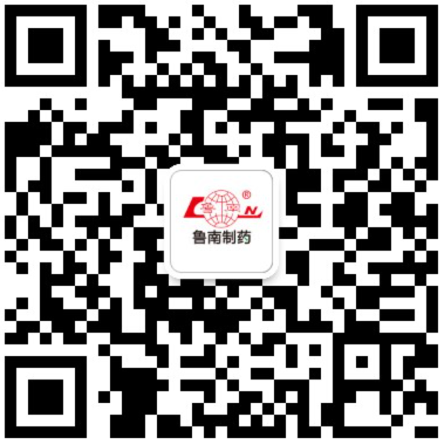
公司地址：山东省临沂市费县北环路1号 邮编: 273400

